学习使用gcc编译（实在不了解怎么去编译c文件，之前一直都是用vs自动编译）

找了好久gcc下载才发现了这个



一开始想尝试使用level1-1的.c文件来进行编译，但是出现了这玩意：

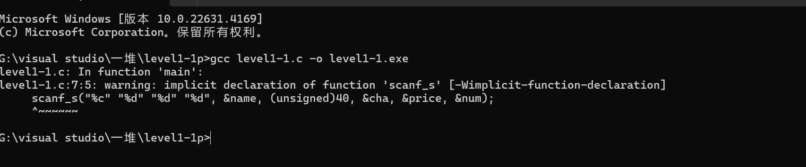

不知道什么情况，但是看到scanf_s就有种不好的预感：

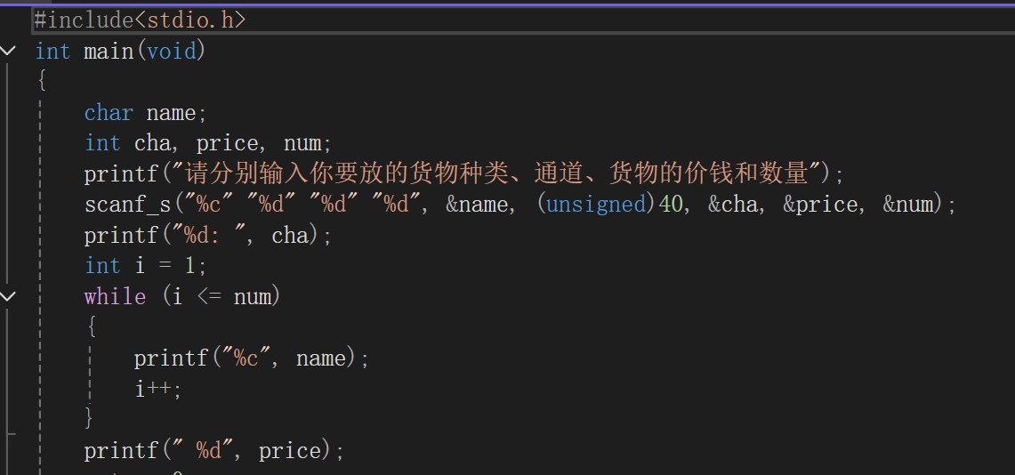

遂放弃，于是打了个简单的“Hello World”来尝试：

屏幕截图 2024-09-22 115117

然后搞出了这个：



但是发现怎么也点不开：

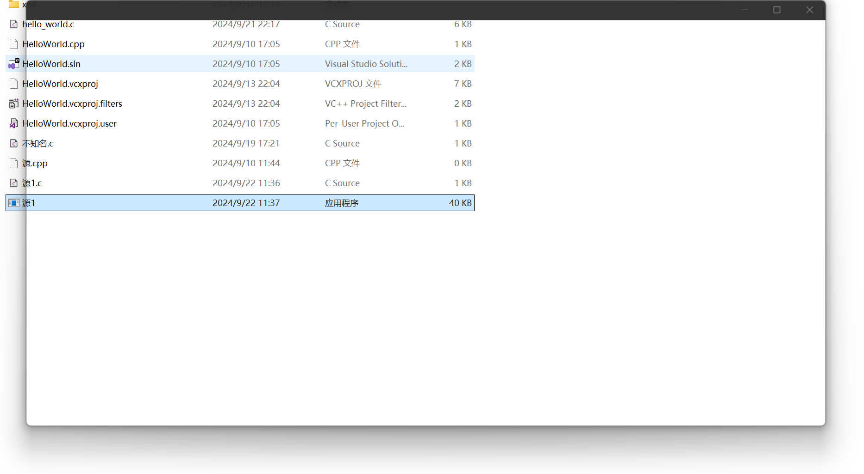

看了视频才知道：c，原来要用cmd打开：

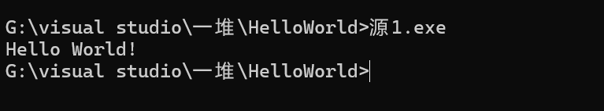

终于OK了

下面我还想来解决一下之前那个scanf_s的问题，所以又搞出了一个level1-1k.c

把scanf_s全部改为scanf:

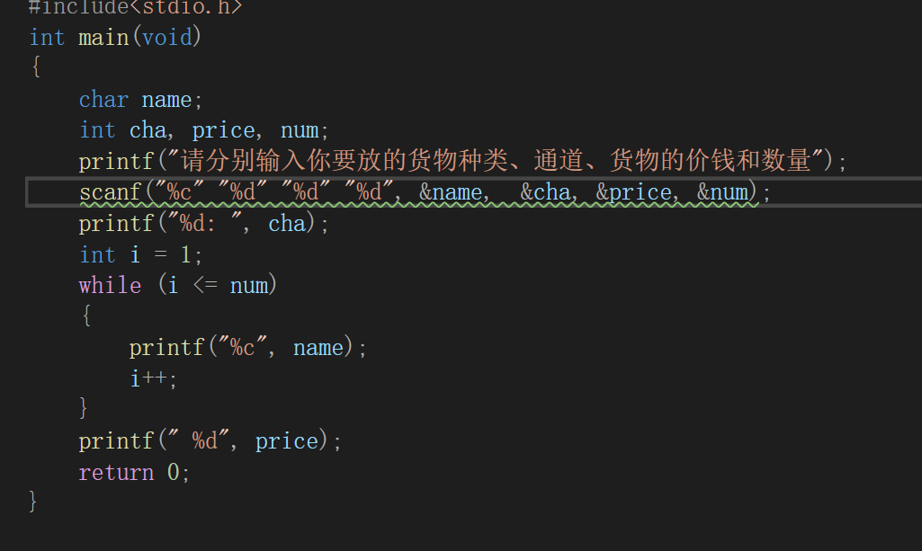

ok了：

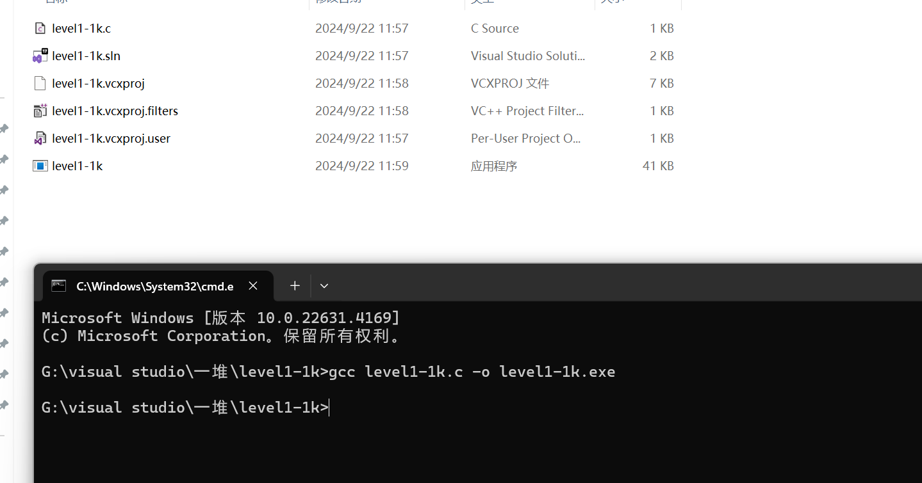

成功运行：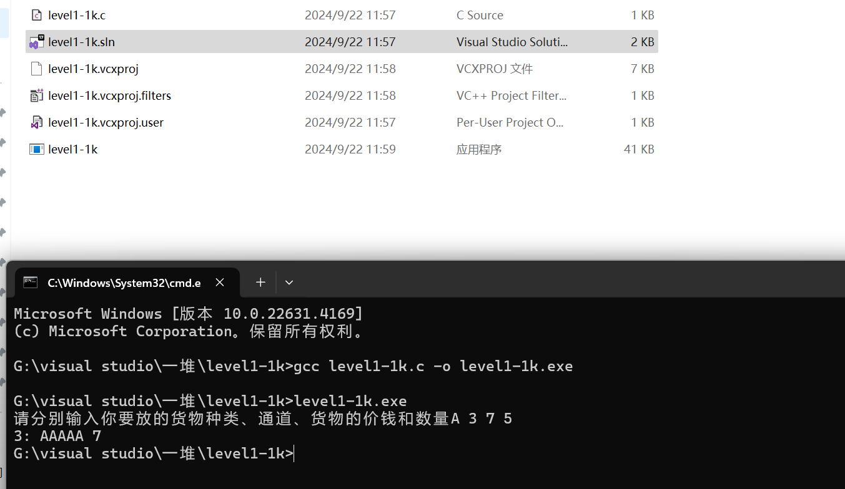

此时回去再试一下原来那个scanf_s的，还是显示warning，遂放弃，不知道具体的原因

但那个文件本身是有被vs给编译过的：



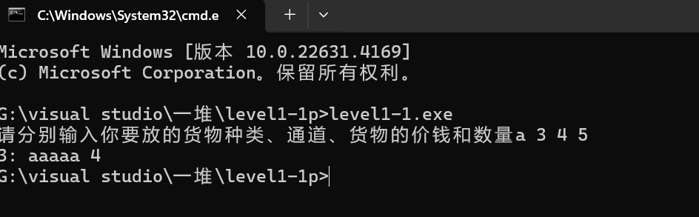

照样能运行，剩下已经不知道怎么处理了。。。。。。。。。。。。。。。。。。。。。。。。。。。。。